T

Antonio Marchante Hernán

Tema 1

Identificación de sistemas ERP-CRM

1. **Busca información en internet y explica brevemente qué es un sistema ERP y en qué consisten los diferentes procesos productivos que pueden incorporar los ERP actuales.**

Un sistema ERP es un conjunto de recursos que ayudan a la planificación empresarial de una compañía. Este sistema se hace cargo de distintas áreas y operaciones dentro de la empresa, desde la producción a la distribución, permitiendo una mayor optimización de los procesos y recursos de la empresa.

Los ERP están compuestos por diferentes módulos. Estos comprenden distintas áreas: producción, ventas, compras, logística, contabilidad, recursos humanos, etc.

* Producción: Gestión de códigos de barras, seguimiento de números de serie, gestión del proceso de producción en serie, etc.
* Ventas: Gestión de pedidos, recursos del almacén, gestión de clientes, etc.
* Compras: Materiales y productos para preparar los pedidos, gestión de proveedores.
* Logística: Control de existencias, gestión de pedidos, etc.
* Contabilidad: Pago de nóminas, valor de existencias en almacén, periodicidad de existencias, etc.
* Recursos Humanos: Gestión de empleados.

1. **Lee el artículo** [**https://www.informatica-hoy.com.ar/software-erp/Evolucion-Historica del-Software-ERP.php**](https://www.informatica-hoy.com.ar/software-erp/Evolucion-Historica%20del-Software-ERP.php) **y realiza un resumen de la parte en la que detalla la evolución histórica de los sistemas ERP. Acompaña tu resumen de algún gráfico realizado por ti (línea de tiempo, infografía,…) que plasme dicha evolución histórica.**

El ERP o software de gestión nace en **1960**, entonces los desarrolladores informáticos del sector productivo desarrollaron programas básicos para monitorizar inventarios, balances… el origen era gestionar y controlar el inventario.

En **1970-1980**, se desarrollan sistemas para gestionar la producción y los procesos de las empresas bajo el nombre de “Planificación de requisitos materiales” o MRP, y posteriormente llegó el sistema de planificación de recursos manufactureros o la segunda parte del MRP.

En **1990**, el MRP o ERP ya es funcional para controlar inventarios, producciones, gestiones administrativas y RRHH.

En **2000**, Gartner declara que el concepto ERP ya es un producto terminado. Se incluía software basado en internet con acceso a tiempo real de la información y recursos de la empresa.

Desde su nacimiento no ha dejado de evolucionar y mejorar sus recursos y sistema y ahora son un eje clave en las empresas. Se han particularizado los ERP en función de sectores y tipos de negocio para poder ofrecer a los clientes funcionalidades particulares.

En **2006-actualidad**, El impulso de la nube ha cobrado gran fuerza, y ha llevado a que la herramienta ERP sea un sistema vinculado a la nube, por otro lado, las aplicaciones han mejorado tanto en funcionalidad como en precio, actualmente ya es posible que un amplio abanico se puedan permitir este sistema que además cada vez resulta más sencillo de implantar.

1. **En base a la diapositivas anteriores, los beneficios de un ERP están claros, cítalos. A continuación, basándote en el artículo del ejercicio 2, haz una lista detalla de los principales inconvenientes de los sistemas ERP.**

Beneficios de los ERP:

* + Reducen el tiempo y los costes.
  + Eliminan los datos y las operaciones redundantes.
  + Analizan el estado actual del negocio y el de los competidores.
  + Protegen la integridad de los datos.
  + Optimizan el tiempo de los procesos.

Inconvenientes de los ERP:

* + Los ERP pueden ser difíciles de usar si no se adaptan bien a los procesos de negocio.
  + Pierden eficacia si surge un problema o una inconsistencia de datos. Lo cual provoca información omitida o poco confiable.
  + Los trabajadores deben estar capacitados para usar el ERP y tener claras las ideas de negocio de la empresa. Esto requiere de una formación por parte de la empresa.
  + La implementación de un ERP, normalmente, es muy costosa. Ya sea por el coste de las licencias del propio sistema ERP, o por el análisis de los servicios de la empresa.
  + SI no se evalúa correctamente, o no se tiene claro si la empresa necesita un ERP o no, es posible que este sea excesivo para las necesidades de la empresa.

1. **Para cada uno de los principales ERP del mercado, investiga y realiza una descripción en la que expongas:**

* Imagen/Logo

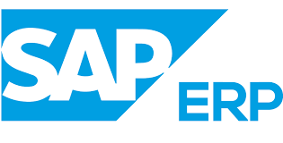

* Características principales del ERP

Es el mejor ERP que existe en ámbito general.

Está pensado grandes empresas, aunque, desde hace pocos años, están creando versiones para las pequeñas y medianas empresas (SAP Business One, SAP Business All-in-One y SAP ByDesign que es la versión SaaS.

La gran mayoría de los procesos organizativos y de negocio de una empresa pueden ser reflejados en un sistema SAP sin necesidad de meterse en código de programación.

El sistema SAP se adapta al modelo de empresa a través de lo que se llama parametrización (Usar configuraciones de parámetros para poder ajustar los procesos de negocio de la empresa).

* Características técnicas: Arquitecturas, SO compatibles, SGBD, lenguaje de programación, tecnologías utilizadas…

Sistemas Operativos: Linux, Microsoft Windows, Advanced Interactive Executive, HP-UX y Solaris. Tanto de 32 bits como de 64 bits

Utiliza ABAP y Open SQL. Los 2 han sido creados por SAP SE.

Utiliza SAP Hana como sistema gestor de base de datos.

* Política de precios. Licencias, implantación, mantenimiento, …

La licencia de uso es propietaria, por lo cual hay que pagar al fabricante para poder usarla y no se puede modificar el código fuente de la aplicación. La implantación y el mantenimiento o alguno de partners (socios) del país que aparecen en la lista que tiene SAP.

Hay costes determinados para pagar la licencia. Para el resto de elementos el precio varía dependiendo del número de usuarios y módulos que queramos. También hay que tener en cuenta el coste de las actualizaciones.

* Ventajas
  + Procesos de gestión del inventario, devoluciones y facturación son muy precisos.
  + Permite la gestión automatizada de comisiones, incentivos y otras bonificaciones.
  + Mejora el cumplimiento de los plazos de entrega.
  + Ayuda a mantener los estándares de calidad.
  + Mejora los servicios de postventa y de atención al cliente.
  + Permite llevar la contabilidad de una forma ágil.
* Inconvenientes
  + El coste total del software (licencias, implatación, actualizaciones, mantenimiento, etc) y del hardware es muy elevado y no todas las empresas pueden permitírselo.
  + Al ser tan complejo, es posible que la implantación del software exceda el precio y el tiempo de adaptación de los trabajadores pensado al inicio.
* Empresas que lo han implantado. Casos de éxito.

SAP tiene el 60% de la cuota de mercado y ha sido implementado en más de 50.000 organizaciones de gran escala a lo largo del mundo. Casi el 90% de las mayores empresas estadounidenses de capital abierto a cualquier inversor (Fortune 500) usan SAP.

* Imagen/Logo



* Características principales del ERP

Es el ERP de código abierto más utilizado.

Al ser modular permite añadir o eliminar funcionalidades (o crear las tuyas propias).

Dispone de una red social para los trabajadores que permite que los usuarios puedan llevar un correcto seguimiento de algunos documentos de manera activa. También tiene chat y servicio de mensajería interna.

Ofrece la posibilidad de crear un portal web con área de clientes, comercio electrónico y funcionalidades webs, como foros, eventos, encuestas, etc.

Está presente en más de 150 países, con traducciones y localizaciones para todos ellos. Si hay que hacer interacciones un cliente de otro país, se puede expandir y adaptar el ERP fácilmente sin realizar grandes inversiones.

Con otros ERPs tienes que adaptar el modelo de negocio al ERP, pero ODOO es flexible, lo cual permite adaptarlo a las necesidades de la empresa.

* Características técnicas: Arquitecturas, SO compatibles, SGBD, lenguaje de programación, tecnologías utilizadas…

Utiliza Python , XML-RPC y JSON.

Tiene una arquitectura Web. Puede ser usado como aplicación Web o como aplicación de escritorio.

El sistema gestor de base de datos que utiliza es PostgreSQL.

Se puede utilizar en la mayoría de sistemas operativos más utilizados (Windows, Linux, Unix, Mac, etc). También tiene versión móvil para Android y iOS.

* Política de precios. Licencias, implantación, mantenimiento,…

Es un ERP de código abierto, por tanto, no necesitas pagar por usarlo o modificarlo.

Se puede contratar a una empresa que implante el ERP y haga el servicio de mantenimiento de la misma o hacerlo internamente con los trabajadores de la empresa. Es recomendable contratar un hosting.

* Ventajas
  + Integrabilidad en la empresa.
  + Código abierto.
  + Libre.
  + Gratuito.
  + Flexible.
  + Fácil exportación.
  + Conectividad (conectar y sincronizar casi cualquier software y sincronizar en directo con Magento y Prestashop, entre otros).
  + Multiplataforma.
* Inconvenientes
  + Problemas legales (ley de protección de datos, el servidor debe estar alojado en la Unión Europea).
  + La continuidad del servicio está sujeta al buen funcionamiento del equipo/host en que esté alojado el servidor.
* Empresas que lo han implantado. Casos de éxito.

WWF, Danone, Hyundai, Toyota, COX… Lo usan más de 4 millones de usuarios.

1. **Busca información sobre otros ERP y realiza una lista con el nombre y breve descripción de, al menos, otros 5 ERPs del mercado.**

* OpenFlex

Es un ERP lanzado en 2017. Se basa en la nube, y tiene muy buenas críticas por parte de los usuarios. Es de los más intuitivos de usar, ya que la empresa ha investigado la ergonomía de los ERPs competidores, y han desarrollado una interfaz de usuario simple y cómoda.

Una de las principales características es que este ERP funciona sin suscripciones. Cuando se compra un módulo, este se almacena permanentemente y no es necesario volver a pagar por él ni por sus actualizaciones. También ofrecen soporte técnico hasta en la versión gratuita.

* Oracle

Las posibilidades que ofrecen los ERP de Oracle son amplias y pueden serlo mucho más en conjunto con sus sistemas de bases de datos. Un sistema ERP de Oracle es una opción sólida y versátil para su empresa. Sin embargo, Oracle ha dirigido todos sus esfuerzos hacia mercados de Norteamérica y Asia, mientras que el mercado europeo no ha tenido tanta prioridad. En este sentido, quizás Oracle tenga que mejorar su visión de negocio en Europa si quiere llegar a muchas más empresas.

Los ERP de Oracle en la nube permiten una mayor solvencia a la hora de adquirir sistemas de este tipo. Esto se debe a que normalmente el coste es menor comparado con las soluciones on-premise. Aun así, hay que tener en cuenta que en la nube el pago se realiza cada mes de uso, lo que a la larga puede convertirlo en una opción más cara, mientras que la opción on-premise sólo requiere un único pago.

• Aqua eBS

Es un ERP español creado por la empresa Aqua eSolutions con más de 30 años de experiencia en el sector del desarrollo de software. es una solución modular y flexible capaz de adaptarse en cada momento a las necesidades de los negocios. Personalizable en su totalidad a través de un entorno de desarrollo integrado (llamado Aqua devTools) se encuentra disponible a través de los siguientes modelos: on Premise, SaaS e híbrido.

Tiene herramientas para todas las áreas de la empresa y también apuesta por soluciones ERP sectoriales que permiten incorporar las necesidades de gestión de cada uno de los proyectos como distribución mayorista y minorista, construcción, alquiler de maquinaria, sector ofimático, telefonía móvil, etc.

• Libra

LIBRA una de las soluciones ERP líderes del mercado en el segmento de la mediana y gran empresa. Son fabricantes propios, por lo tanto, no hay terceras empresas o partners (socios) que distribuyan libra ERP.

Ofrecen soporte técnico 24h/7 días a la semana y formación especializada, remota o presencial. También prometen el retorno de la inversión en menos de 2 años.

• Eneboo

Eneboo ERP es otro software de origen español que se creó en 2012 como variante (en código libre) del programa AbanQ. En un futuro será sustituido por Pineboo (programado en Python 3).

Eneboo permite modificar el código fuente directamente con editores de texto y también permite varios servidores de bases de datos como PostgreSQL (el recomendado) o MySQL. Aparte, En Eneboo se están creando herramientas que permiten a los desarrolladores y usuarios de ERP mayores grados de libertad y la creación de nuevos modelos de negocio.

1. **Busca información de los tres tipos de CRM y explica cada uno de ellos.**

• CRM Colaborativo

El CRM Colaborativo se caracteriza porque es el encargado de la interacción entre la empresa y el cliente. La empresa es capaz de centralizar y organizar toda la información y los datos que el cliente proporciona a través del CRM.

De esta manera, la empresa puede establecer un vínculo con sus clientes, ofreciéndoles los servicios o productos que se adecuan a sus necesidades aprovechando la multitud de canales que ofrece un CRM gracias a las nuevas tecnologías.

El CRM Colaborativo tiene dos funcionalidades clave:

1. Establecer una comunicación multicanal entre todos los departamentos de la empresa, así como interactuar con los clientes.

2. Mejorar la relación con los clientes de la organización.

• CRM Analítico

El CRM Analítico utiliza un almacén de datos la explotación de esos datos para conocer el comportamiento del cliente.

Sus funciones son:

1. Analizar el comportamiento del cliente para poder ofrecerles un mejor servicio.

2. Diseñar acciones comerciales segmentadas.

3. Evaluar y medir campañas de marketing y su eficacia.

4. Estructurar en bases de datos toda la información procedente de los clientes.

En resumen, el CRM Analítico, trata de explotar y analizar toda la información que contienen las bases de datos sobre los clientes, para conocer a estos y ofrecer soluciones comerciales adecuadas a sus necesidades.

• CRM Operativo

El CRM Operativo se encarga de la gestión del marketing y ventas, así como de la atención al cliente. Se caracteriza por la interacción de la empresa con el cliente con el fin de mejorar su experiencia.

Las funciones del CRM operativo son:

1. Interactuar con los clientes, para así establecer cierta confianza y llegar a una fidelización.

2. Gestionar las funciones de marketing y ventas, así como prestar mucha atención al servicio del cliente.

3. Obtener información sobre todos los datos disponibles de los clientes, para conocer mejor sus necesidades y poder ofrecerles un producto o servicio adecuado.

Gracias a estas funciones, la empresa podrá diseñar e implementar una campaña de marketing con mayor probabilidad de éxito.

1. **Busca información sobre tres CRM, incluye el logo y explica brevemente cuales son las principales características de cada uno de ellos.**

• Salesforce



CRM que incluye una red social llamada Chatter.

Todo el equipo de trabajo puede acceder a los datos necesarios para llevar a cabo una gestión desde cualquier dispositivo. Lo cual permite mayor coordinación en las tareas.

Permite que los reportes sean personalizables al 100%.

Es un software de los más populares y de mayor confianza. Por ello, permite integrarse con otros softwares y se adapta a las dimensiones de la empresa.

• SugarCRM



CRM de los más completos que automatiza los procesos relacionados con el cliente con herramientas web.

Afirman ser la alternativa ideal para nuevas empresas.

Es asequible y con muy buen soporte técnico.

* Base

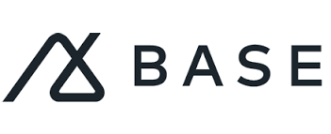

CRM con una gran cantidad de herramientas de trabajo y todo es configurable. Permite llamar dentro del sistema.

Se actualiza con gran frecuencia.

Puedes invitar a los clientes a un espacio exclusivo para incrementar las posibilidades de cerrar acuerdos.

1. **Diferencia entre suite ofimática, suite de gestión y ERP.**

* Suite ofimática: es un conjunto de aplicaciones utilizadas para realizar diferentes funciones sobre archivos y documentos, como crear, modificar, organizar, escanear o imprimir.
* Suite de gestión: es un conjunto de aplicaciones que permite gestionar determinadas áreas de una empresa. Sirve para si, por ejemplo, una empresa solo necesita controlar la contabilidad.
* ERP: es un conjunto de herramientas que te permite gestionar todas las áreas de una empresa. Como la producción y distribución de un bien o servicio.

1. **Aclara los conceptos back-end, front-end, back office, front office y relaciónalos con ERP y CRM.**

* Back-end: Es la parte de un software que procesa los datos e interactúa con la base de datos. en un ERP sería la parte que conecta con el servidor de datos y la que procesa la información introducida desde, por ejemplo, un módulo.
* Front-end: Es la parte de un software que interactúa con los usuarios y recopila los datos que introducen. en un ERP sería la interfaz del usuario para poder utilizar el ERP y sus módulos.
* Front office: Es el conjunto de actividades de una empresa que interactúan con los clientes. Como el departamento de atención al cliente o el marketing. El CRM se centra exclusivamente en el front office.
* Back office: Es el conjunto de actividades internas de una empresa como puede ser la producción o el diseño. El ERP engloba todo el back office y también tiene módulos para la parte del front office.

1. **Busca en internet algún caso de éxito de implantación de ODOO en una empresa y realiza una descripción del proceso de implantación del ERP en la empresa. Indica los problemas encontrados en la implantación (si los hubo), y los beneficios obtenidos tras la implantación. Incluye el link de la/s pagina/s donde has encontrado la información.**

Naval Válvulas es una empresa de servicios de mantenimiento de válvulas industriales, con sede en Piracicaba, São Paulo en Brasil. La empresa se estableció en 1995 con el objetivo de convertirse en el líder del mercado de las válvulas industriales. Más de dos décadas después, Naval ha logrado muchos de sus objetivos iniciales y también ha ampliado la gama de servicios y soluciones que ofrecen.

En la actualidad, Naval Válvulas ofrece soluciones tecnológicas que ayudan a las empresas a mantener y recuperar sus válvulas, accionamientos, posicionadores y ventilaciones, así como mantenimiento de maquinaria. También ofrecen el proceso de desarrollo y fabricación de equipos para facilitar el transporte de gases inflamables y tóxicos, lo que representa aproximadamente el 20% de sus ingresos.

La búsqueda de un ERP empezó cuando Rafael Ribeiro, Ingeniero Gerente de Naval Vávulas, y su equipo encontraron la necesidad de gestionar mejor sus operaciones y procesos internos. Como proveedor de servicios, sus operaciones son un poco más complejas que simplemente controlar las entradas y salidas de las válvulas de su almacén. También necesitaban planificar los trabajos y el tiempo que les llevaría cada trabajo con el objetivo de poder ofrecer un presupuesto comercial más preciso y una previsión de entrega a sus clientes.

Otro punto que hizo que el equipo de Naval buscara un ERP fue el hecho de que su equipo de mecánicos estaba creciendo a un ritmo elevado, esta situación dificultaba a Rafael la tarea de hacer un seguimiento de quién estaba trabajando en cada proyecto y su carga de trabajo. Rafael necesitaba que un software que le ayudase a gestionar mejor el tiempo de sus empleados y en consecuencia incrementar la productividad de los mismos. Estas mejoras también le permitirían incrementar las ventas y ayudaría a la empresa a crecer.

Antes del ERP Odoo, Naval Válvulas utilizó diferentes soluciones disponibles en el mercado, lo que les ayudó en ese momento. Pero el hecho de que estas soluciones no estuvieran completamente integradas y ninguna fuese de código abierto, lo que no les permitía desarrollar las personalizaciones que necesitaban, hizo que la compañía comenzara a buscar otras opciones.

Victor Nalin, el director general de Naval Válvulas, durante más de dos años estuvo buscando una nueva solución hasta que encontró OpenERP (nombre anterior de Odoo). Como su proyecto tenía un proceso de implementación más complejo que exigía más atención y cuidado adicional, el proyecto se asignó a uno de los partners de ODOO en Brasil. El proceso de implementación duró entre 6 y 12 meses y debido a una serie de razones diferentes la implantación no salió como se esperaba. Victor a pesar de todo estaba convencido de que OpenERP era la mejor solución para ellos. Victor veía que el ERP ODOO evolucionaba a versiones más robustas y decidió seguir utilizando OpenERP.

Cuando Naval Vávulas cambió de partner y se decidió por Trustcode, ya habíamos cambiado nuestro nombre a Odoo. El nuevo proceso de implementación se desarrolló sin problemas y en poco tiempo la empresa comenzó a usar la función de Ventas, Compras, Almacén y la gestión de Proyectos. Trustcode personalizó algunas características para ayudar a Rafael y su equipo a mantener un mejor registro de su inventario. Para ellos era fundamental: todos los días recibe equipos similares que deben ser reparados y devueltos al propietario correcto, similar a un taller de vehículos, pero a una escala extraordinaria.

Actualmente, realiza un seguimiento de cada pieza que llega a su almacén a través de la función de Proyectos. En Proyectos, cada pieza está representada por una tarea y dentro de esta tarea puede solicitar las herramientas y los materiales que necesitará para reparar esa pieza y verificar la cantidad de horas que sus mecánicos dedicarán a esta tarea específica. Una vez que se solicitan las herramientas y los materiales, el sistema ajusta automáticamente su inventario y, en caso de que no tenga un material específico, el sistema envía una notificación a la persona a cargo del área de Compras para que puedan adquirir el material necesario.

Como resultado, Naval Vávulas aumentó sus ingresos más del 20% después de la implementación del ERP Odoo, manteniendo la misma cantidad de empleados. La razón principal de este éxito es el hecho de que la compañía pudo aumentar la productividad de sus empleados a la vez que brindaba un mejor servicio. Es por esa razón que ahora pueden participar en más proyectos y entregar más rápido.

Conozca más sobre Naval Válvulas en <http://www.navalvalvulas.com.br>

Información sacada de: <https://cashtrainers.com/2019/casos-de-exito-erp-odoo>

1. **Entra en la página oficial de ODOO y accede a la demo online del ERP** [**https://www.odoo.com/es_ES/trial**](https://www.odoo.com/es_ES/trial) **. Tienes que registrarte y una vez que te validas tienes 1 mes de prueba. SI no te validas tienes 4 horas de prueba.**
   * Accede a la configuración, cambia el logo de tu empresa y le completas algunos de los campos de identificación (pantallazo).

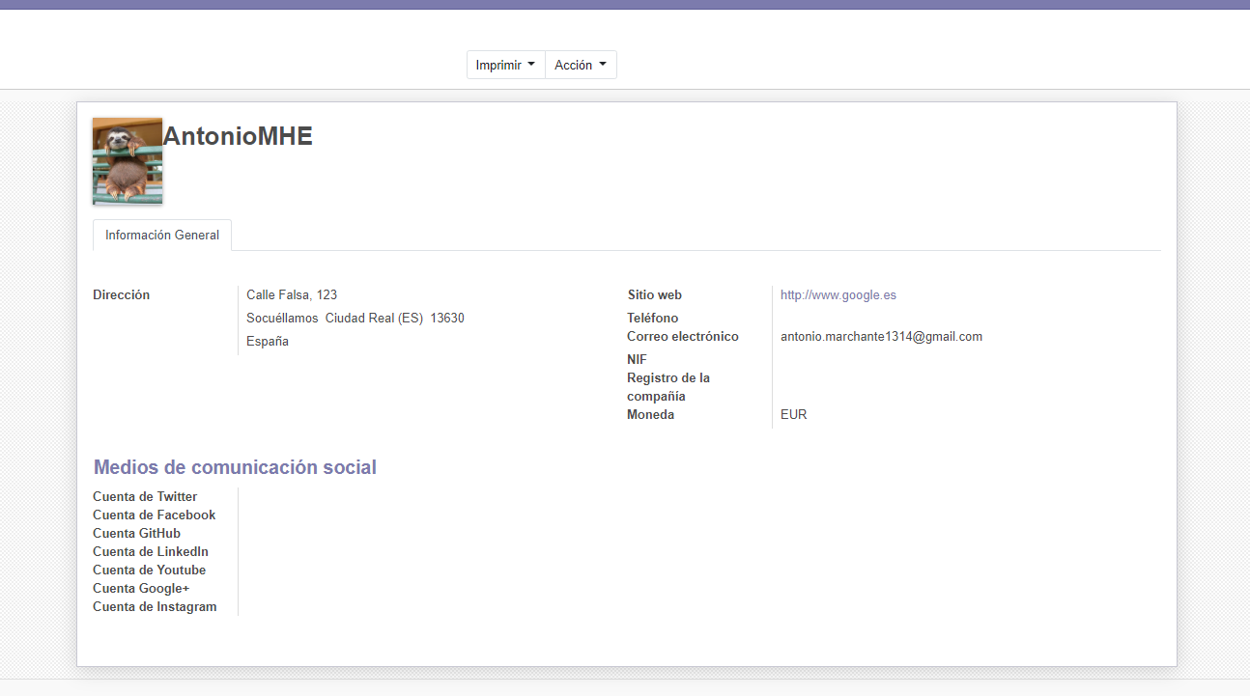

* + Si o tienes el entorno en español, carga la traducción al español (pantallazo)

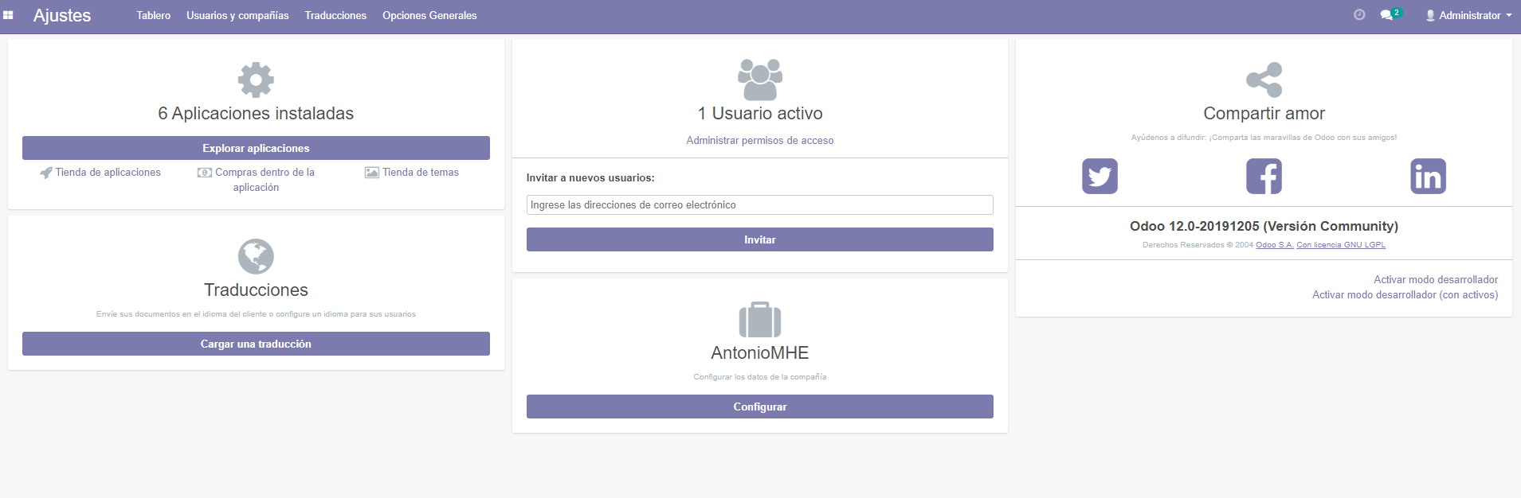

* + Accede al módulo CRM y crea 3 clientes (pantallazo)

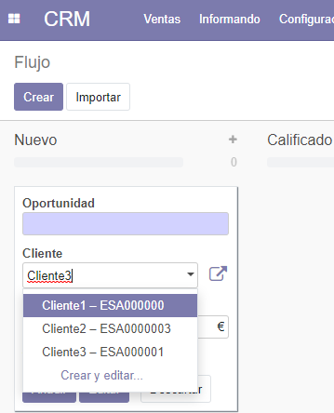

* + Instala el módulo de empleados, crea un departamento de profesores, otro de administrativos y otro de conserjes. Crea 3 profesores, 2 administrativos y un conserje (pantallazo) dentro de ellos.

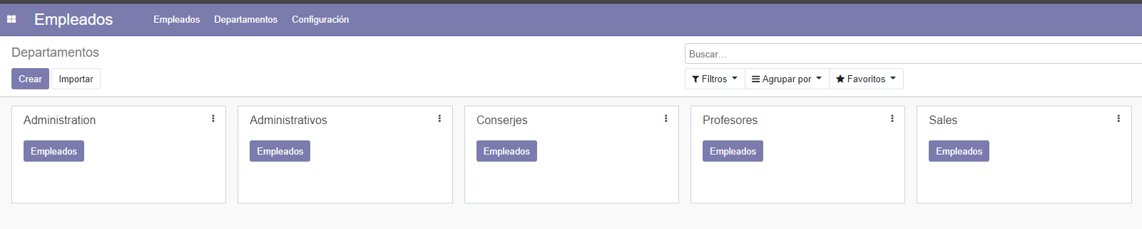

Profesores

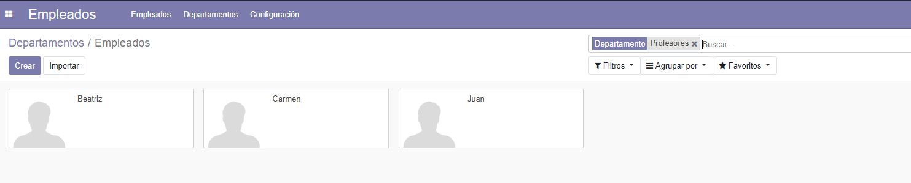

Administrativos

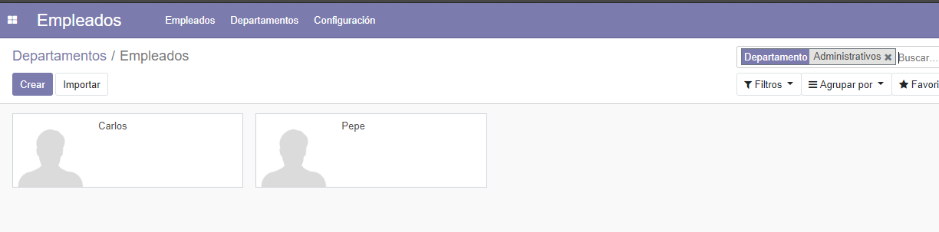

Conserjes

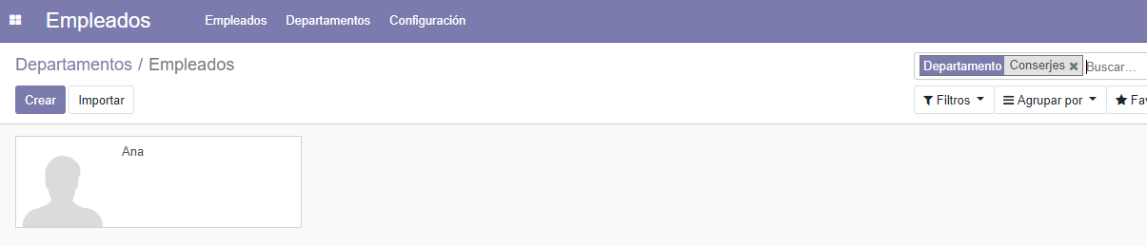

* + Instala el módulo de Sitio Web, elige una plantilla y crea un pequeña web de servicios informáticos (pantallazo).

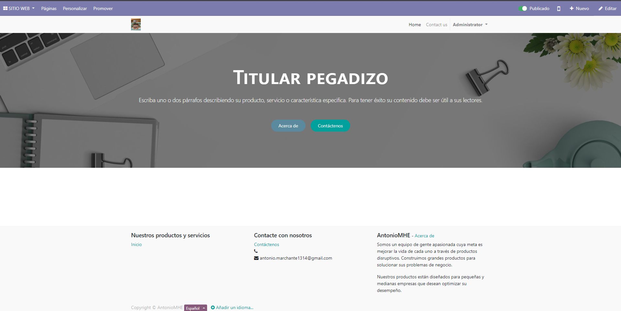

* + Instala algún otro módulo que te interese y haces alguna pruebas en el entorno.

Módulo elegido: Inventario

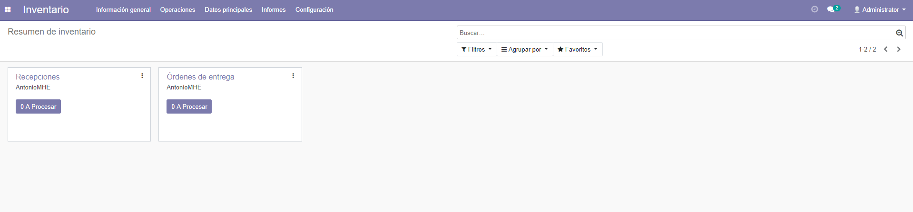

Se pueden dar de alta nuevos productos y crear una ficha de producto, incluyendo imágenes

